Terminarán este año
Obras del Aeropuerto de Cali avanzan a buen ritmo
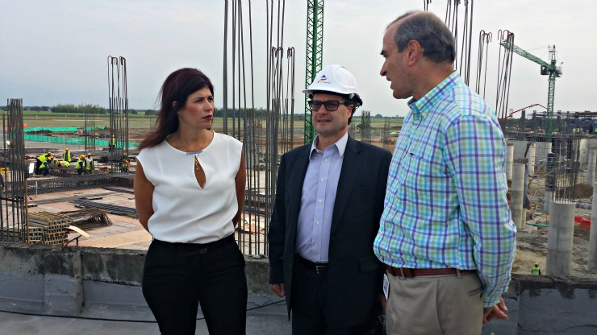
Foto: Natalia Abello, Ministra de Transporte, Luis Fernando Andrade, Presidente de la ANI y Ricardo Lenis, Gerente Aerocali.
• Con las obras se están generando cerca de 1700 empleos directos y 700 indirectos.
• La ANI otorgó a Aerocali el contrato de concesión para la administración, operación y explotación económica del Aeropuerto.

Cali, enero 21 de 2016. - Luego de una visita técnica a las obras de modernización y ampliación del Aeropuerto Internacional Alfonso Bonilla Aragón, que sirve a la ciudad de Cali, con la Ministra de Transporte, Natalia Abello Vives; el presidente de la ANI, Luis Fernando Andrade resaltó el importante avance de las obras que se ejecutan en esta terminal aérea.
Andrade aseguró que a la fecha las obras de modernización del terminal actual están en un 62% de avance y que en la expansión del aeropuerto, que incluye el nuevo edificio del terminal internacional, la plataforma, los accesos y urbanismos, el adelanto llega a un 25%.
La inversión total en este proyecto asciende a los $189.799 millones, de los cuales el Gobierno Nacional aporta $128.573 millones y el concesionario Aerocali S.A. $61.225 millones. Las obras iniciaron en noviembre de 2014.
Por su parte la ministra también destacó el avance de la remodelación del muelle nacional en su fase final y su respectiva señalización, y las obras del muelle internacional, que presentan un adelanto del 30%, además la titular de la cartera de transporte, espera que de acuerdo con el cronograma establecido, la intervención finalice este año.
Los cambios
Con la transformación que tendrá el aeropuerto, el área del edificio pasará de 38.454 metros cuadrados a 58.057 m2; de 44 puestos de chequeo se pasarán a 60, y se contará además con un total de 16 puertas de embarque, 4 más de las ya existentes.
Para mayor comodidad de los viajeros y usuarios habituales del aeropuerto, se instalarán 7 nuevas escaleras eléctricas para quedar con un total de 11; y 4 ascensores más que sumarán en total 8. También se duplicarán las bandas de equipaje, de 4 que están en servicio en la actualidad se pasará a 8, y de 4 bandas descensoras, se pasarán a 6.
El proyecto también contempla, la construcción de un viaducto de 3 mil metros cuadrados, y obras de urbanismo de aproximadamente 10 mil metros cuadrados, las cuales tienen un avance del 18%.
Lo nuevo
En cuanto a la construcción del nuevo edificio del terminal internacional, las obras están en un 20% por ciento de avance; y en el caso del cuartel de bomberos, éste fue terminado el pasado 30 de mayo de 2015 y entregado a la Aerocivil el 10 de Junio del mismo año, actualmente está en operación.
Dentro del proyecto de expansión del aeropuerto, también se está trabajando en la ampliación de la plataforma, la cual pasará de 115.610 metros cuadrados a 170.410m2. Su avance a la fecha es del 36%.
“Con la culminación total del proyecto se espera que el aeropuerto crezca en un 20 por ciento su capacidad con adecuados niveles de servicio hasta el año 2030. Además con las obras se están generando cerca de 1700 empleos directos y 700 indirectos”, aseguró Luis Fernando Andrade.
En el Bonilla Aragón actualmente operan 50 frecuencias nacionales diarias y 50 frecuencias semanales internacionales a destinos como Miami, New York vía Rionegro; Madrid, Lima, San Salvador, Panamá, Quito, Guayaquil y Ámsterdam.
